Press Release
2008年4月2日
株式会社モバイルファクトリー

商品の感想（クチコミ）をいつでもどこでもチェックできる！
「モバイル版クチコミ集約サイト ＴＲＹ ＴＲＥＮＤ」開始！

株式会社モバイルファクトリー（本社：東京都品川区 代表取締役 宮嶌裕二）は「モバイル版クチコミ集約サイトTRY TREND」（http://trytrend.jp/）を４月２日より開始いたします。

■ TRY TRENDとは（既存サービス）
TRY TRENDとは、ブロガーに広告主様の商品／サービスやイベントを実際に体験してもらい、その感想をブログに記事掲載してもらうサービスです。幅広い提携先から優良なブロガーのリクルーティングをし、商品の実体験に基づくリアルで自然な形での感想の書き込み促進をさせることで、クチコミ派生・セールスプロモーションを行うサービスです。

- 新サービス、「モバイル版クチコミ集約サイト TRY TREND」の特徴
- ブロガーの体験記事が集約されたモバイルサイトがオープン！
⇒ブロガーが体験した商品/サービスやイベントの感想を集約した「ＰＣ版クチコミ集約サイト TRY TRENＤ」のリニューアルにあわせて、モバイル版もオープン致しました。

- ＱＲコードを活用し、いつでもどこでも商品の感想（クチコミ）を確認できる！
⇒気になる商品のクチコミ情報を携帯で読み取ることで、その場で確認できます。

- 新サービス利用例
- 商品を販売する際のPOPにQRコードを掲載
⇒本屋やＣＤ販売店等、主に店舗で目にする商品の側にあるＰＯＰにＱＲコードを貼り付けることが
可能です。
（＊）ＰＯＰ・・・Point of Purchaseの略で、主に店舗等で用いられる販売促進のための広告のことです。

- 商品そのものにQRコードを貼り付け
⇒商品そのものにＱＲコードの貼り付けも可能です。

- クライアント商品サイトと相互リンクの貼り付け
⇒消費者がネット上で初めてその商品を購入する際、第三者の意見はとても貴重なもの。
クライアントホームページに相互リンクを設けることで、販促に繋がる可能性が高くなります。

上記のような場での活用が可能であり、消費者が商品購入時に第三者の実体験に基づく記事に触れる機会創出を行い販売促進に繋げることを狙います。

※＜モバイル集約サイトイメージ＞ ＜モバイル版集約サイトTOPページのQRコード＞
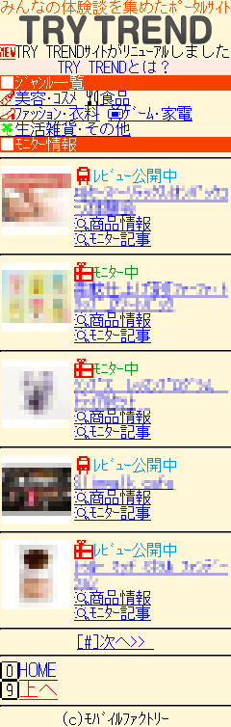

■関連URL
・「TRY TREND」 ：http://trytrend.jp/
（体験型クチコミプロモーションサービス）
・「BloMotion」 ：http://blomotion.jp/
（非体験型クチコミプロモーションサービス）

■今後の展開
現在、ブログプロモーション提供企業では、ブロガーの体験記事を利用する機会としてリアルな場所での提供事例はありませんでした。今回の「モバイル版クチコミ集約サイト TRY TREND」は、QRコードを活用することでリアルな場所でのクチコミの訴求ができる新しい手法となります。
モバイルファクトリーではこの、「モバイル版クチコミ集約サイト TRY TREND」を利用して、新たなセールスプロモーションの市場を開拓します。最新メディアの更なる可能性を追求し、リアルな場でのクチコミ記事の露出だけではなく、そこから生まれる新たなクチコミを提供し企業様の新たなセールスプロモーション戦略の一貫としてご利用頂けるよう更にサービス拡張を図っていき、多くの方に感動と喜びを与えると共に、社会に貢献していく所存でございます。

（＊）ＱＲコードは株式会社デンソーウェーブの登録商標です。
本プレスリリースに関するお問合せ先

●株式会社モバイルファクトリー 管理本部 広報担当：下村

〒141-0031 東京都品川区西五反田8-1-5 五反田光和ビル8F
TEL/03-5740-6255 FAX/03-5740-6156 email：mf-press@ml.mfac.jp
株式会社モバイルファクトリー 会社概要

●社名：株式会社モバイルファクトリー http://www.mobilefactory.jp/
●設立年月日：2001年10月1日
●本社所在地：東京都品川区西五反田8-1-5 五反田光和ビル8F
●代表者：宮嶌 裕二
●資本金：2億2,450万円
●事業内容：・CGMサービス運営･企画･開発 ・着メロASPサービス
･モバイル広告メディア運営・企画・開発 ・モバイルビジネスコンサルティング
・モバイル公式サイト運営・開発 ・モバイルシステム開発
・着うた・メロ楽曲/システムOEM
●従業員数：58名

